Criaturas e Inimigos

O verdadeiro coração da Zona pulsa no que ela esconde nas sombras. Não são apenas os mortos que caminham pelas ruas em ruínas — mas também os vivos, corrompidos pela fome, pela crueldade e pela ganância, além dos animais que voltaram a reinar sobre territórios onde a humanidade perdeu o domínio.

Cada beco pode guardar uma ameaça. À distância, um gemido pode ser o prenúncio de uma horda; uma figura solitária pedindo ajuda pode revelar-se um predador disfarçado; e o latido distante pode anunciar a presença de matilhas selvagens prontas para despedaçar carne sem distinguir o que é humano ou não.

Neste capítulo, mergulharemos nas formas que o perigo assume: os infectados, que variam de hordas irracionais a criaturas raras e conscientes; os inimigos humanos, que mostram que a crueldade não acabou com o colapso, apenas mudou de rosto; e os animais, que retomaram instintos ancestrais e agora caçam como senhores das ruínas.

Para o Mestre, essas ameaças não são apenas obstáculos. Elas são a essência da sobrevivência em Zona-Z: lembranças constantes de que cada passo é arriscado, que nem sempre a maior ameaça está diante dos olhos, e que a linha entre predador e presa pode mudar em um instante.

No fim, o jogador deve compreender que, na Zona, a pergunta nunca é “quem vamos enfrentar hoje?”, mas sim “seremos capazes de sobreviver a mais um encontro?”.

14.1. Tipo de Zumbis

Eles são a marca do fim do mundo, a lembrança constante de que a vida pode ser roubada em segundos e devolvida em forma de horror. Dez anos após os primeiros gritos, os zumbis já não são apenas cadáveres tropeçando pelas ruas. A infecção se espalhou, mutou, adaptou-se — criando variações tão imprevisíveis quanto mortais.

À distância, parecem iguais: corpos pálidos vagando sem rumo. Mas basta se aproximar para perceber que cada um carrega no olhar vazio e nos movimentos trêmulos uma ameaça única. Alguns são apenas restos de pessoas que perderam a luta; outros desenvolveram instintos cruéis, inteligência distorcida ou até habilidades que desafiam a lógica.

A Regra da Sobrevivência: Eles Sempre se Levantam
Matar um zumbi nunca é simples. Todos os infectados abatidos se levantam novamente, a menos que sejam finalizados com um golpe certeiro na cabeça. Mesmo quando os corpos parecem despedaçados, a infecção insiste em arrastar ossos, carne e dentes de volta à batalha.
Reerguida: quando um zumbi cai, se não for destruído pela cabeça, ele retorna à luta com metade da vida restante ou menos.

Morte definitiva: se for abatido uma segunda vez, aí sim, seu corpo entra em colapso e não volta a se mover — com algumas exceções, descritas em cada tipo de zumbi.

Exceções: alguns infectados raros (como os Encouraçados) podem se levantar mesmo após danos massivos na cabeça, enquanto outros, por falhas grotescas da mutação, morrem imediatamente e não se reerguem.

Essa incerteza constante transforma cada combate em um dilema: gastar recursos preciosos para garantir o fim ou arriscar que o inimigo volte a rastejar em sua direção.

Vantagens de Cada Alvo

Este capítulo explora também os efeitos de atingir diferentes partes do corpo dos zumbis, revelando as vantagens de cada escolha estratégica:
- Cabeça → Letal contra a maioria dos infectados. Golpes bem-sucedidos destroem o cérebro e impedem o retorno.
- Tronco → Pode derrubar o inimigo, mas não o impede de voltar a se levantar. Bom para atrasar hordas.
- Membros Superiores → Reduzem a capacidade de ataque, dificultando agarrões ou mordidas.
- Membros Inferiores → Comprometem a locomoção, tornando-os mais lentos ou forçando-os a rastejar.

Cada tipo de zumbi reage de maneira diferente a esses golpes, e entender tais padrões é vital para sobreviver.

14.1.1. Caminhantes: Criaturas Infectadas (Formato Completo)

Os Caminhantes são os zumbis mais comuns e numerosos nas Zonas Mortas. Lentamente, eles avançam sem descanso, buscando qualquer sinal de vida. Apesar de sua aparência decadente, representam uma ameaça constante quando em grupos ou quando exploradores estão despreparados. Três subtipos principais circulam os escombros: os comuns (ex-civis), os militares (resíduos da força de segurança) e os incomuns (precursores de mutações ou ligados à ciência).

🧍‍♂️ Caminhante Comum

Zumbi padrão, civil, lento e em decomposição. Corpos desgastados pelo tempo, roupas rasgadas e manchadas de sangue seco, pele acinzentada, olhos vazios e opacos. Movem-se arrastando os pés, com gestos descoordenados e gemidos roucos que ecoam pelas ruas.

CA: 9
PV: 12 [Retornar a vida com 6 PV]
Movimento: 6 metros
Ataque: Ataque Padrão
Dano: 1d6 + 1 de dano Impacto
Poder Especial: Agarrar
Crítico: Acertos com 18+
Efeito: O alvo deve passar em um teste de Força (CD 12) ou será agarrado (reduz movimento a 0 até escapar), enquanto tiver agarrado os próximos ataques causam Infecção.
Comportamento: Lento, segue sons e cheiros. Reage em grupo. Se estiver com 3 ou mais Caminhantes adjacentes, recebe +1 em ataques por aliado (máximo +3).
Redução de Danos: Nenhuma.

Efeitos de Dano:

- Cabeça (CA +2): Dano dobrado. Se reduzir a 0 PV, morte imediata.
- Tronco (CA normal): Sem efeito adicional.
- Membros Superiores (CA +1): -2 em ataques corpo a corpo por 1 turno.
- Membros Inferiores (CA +1): Reduz movimento para 3m por 1 turno.

Pericias
- Constituição: 0
- Furtividade: +1
- Luta: +1
- Percepção: -1
- Iniciativa: -1

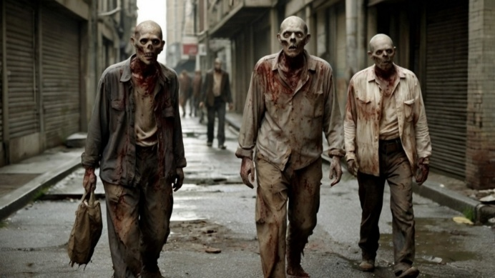

🪖 Caminhante Militar

Infectado com restos de armadura e agressividade tática. Vestido com pedaços de fardas rasgadas e coletes balísticos danificados, traz ainda capacetes trincados e botas pesadas cobertas de lama e sangue. Seus olhos mortos contrastam com a postura rígida, atacando com precisão brutal como se ecos da disciplina militar ainda guiassem sua fúria.
CA: 12
PV: 16 [Retornar a vida com 6 PV]
Movimento: 7,5 metros
Ataque: Golpe Pesado
Dano: 1d6 + 2 de dano Impacto
Poder Especial: Atordoar.
Crítico: Acertos com 16+
Efeito: O alvo deve rolar Agilidade (CD 13) ou ficará atordoado por 1 turno, enquanto estiver atordoado os próximos ataques causam Infecção.
Comportamento: Menos suscetível a distrações, prioriza oponentes armados. Busca pontos de pressão.
Redução de Danos: Reduz ataques Penetrantes e Cortantes em -2.
Percepção: Normal. Iniciativa sem penalidades.

Efeitos de Dano:

- Cabeça (CA +2): Dano dobrado. Se atingir 0 PV, morte imediata.
- Tronco (CA normal): Ataques críticos ou após o terceiro ataque a CA cai para 9.
- Membros Superiores (CA +1): Impede o uso de Poder Especial por 1 turno.
- Membros Inferiores (CA +1): Reduz movimento para 3m até o fim do combate.

Pericias
- Constituição: +1
- Furtividade: -1
- Luta: +2
- Percepção: -1
- Iniciativa: -1

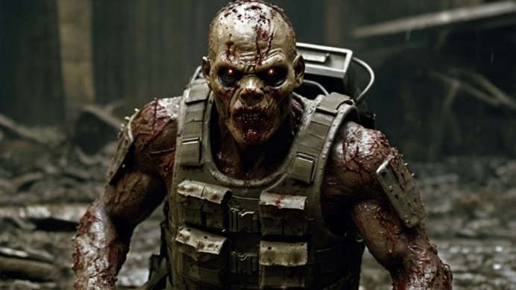

🥼 Caminhante Incomum

Zumbi oriundo de instalações científicas, experimentos ou pré-mutantes. Corpos marcados por cicatrizes cirúrgicas e tubos rompidos ainda presos à carne em decomposição. A pele apresenta manchas azuladas ou queimaduras químicas, com fluidos escorrendo de feridas abertas. Os olhos turvos brilham em tons amarelados ou avermelhados, e seus movimentos são erráticos, como se algo além da morte pulsasse em seus músculos instáveis.

CA: 9
PV: 10 [Retornar a vida com 3 PV]
Movimento: 6 metros (movimento errático)
Ataque: Mordida nervosa
Dano: 1d4 + 1 de dano Cortante + Condição Envenenado.
Poder Especial: Parasitado.
Crítico: Acertos com 18+
Efeitos: Esses ataques causam Infecção ao invés da condição Envenenado.
Comportamento: Instável. Atrai zumbis com ruídos agudos. Frequentemente encontrado perto de áreas contaminadas ou científicas.
Redução de Danos: Nenhuma. No entanto, o ataque atrai imediatamente a atenção para o último jogador que causou o dano.

Efeitos de Dano:

- Cabeça (CA +2): Dano dobrado. Se atingir 0 PV, morte imediata.
- Tronco (CA normal): Sem efeito adicional.
- Membros Superiores (CA +1): Derruba ou impede de manipulação de objetos.
- Membros Inferiores (CA +1): Reduz movimento para 1,5m.

Pericias
- Constituição: -2
- Furtividade: 0
- Luta: -1
- Percepção: +1
- Iniciativa: +2

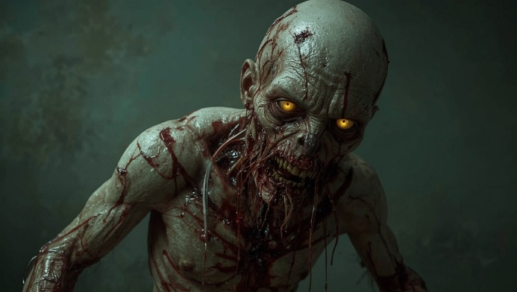

14.1.2. Corredores: Criaturas Infectadas de Alta Mobilidade

Os Corredores são variantes mais ágeis e agressivas dos infectados. Sua fisiologia ainda mantém músculos funcionais e nervos em frenesi constante. Agem de forma impulsiva, com velocidade surpreendente e ataques repetidos. Representam perigo real mesmo em pequena quantidade.

🌀 Corredor Desorientado

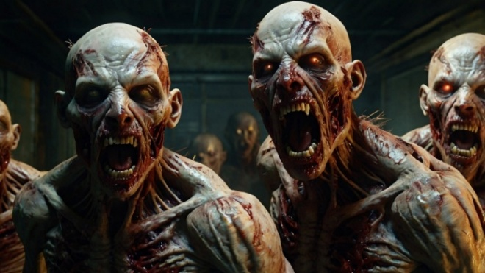
Zumbis Infectado cego, guiado apenas por som e instinto. Olhos opacos ou ausentes, cobertos por crostas e sangue seco. A pele do rosto está marcada por arranhões profundos, como se tivesse tentado arrancar a própria visão. Move-se de forma brusca e irregular, correndo em direção a qualquer ruído com violência animal. Seu corpo magro e tensionado vibra em convulsões, sempre à beira de um ataque frenético.

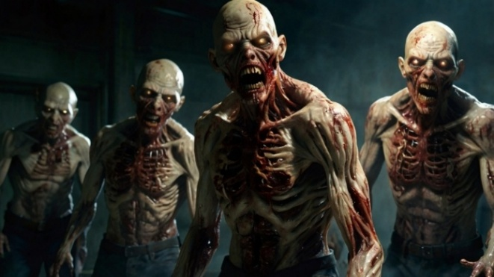

CA: 11
PV: 10 [Retornar a vida com 5 PV]
Movimento: 12 metros
Ataque: Golpe Pesado
Dano: 1d6 + 2 de dano Impacto
Poder Especial: Audição Aguçada.
Crítico: Acertos com 18+
Efeito: Sempre corre em direção ao som mais alto (mesmo que não seja ameaça). Esses ataques causam Infecção
Comportamento: Disparado por barulhos (vozes, tiros, metal). Não distingue aliado de inimigo.
Redução de Danos: Nenhuma. No entanto, o ataque atrai imediatamente a atenção para o último jogador que causou o dano.

Efeitos de Dano:

- Cabeça (CA +2): Desativa audição e movimento [ataca aleatoriamente ao contato], o dano é dobrado. Se reduzir a 0 PV, morte imediata
- Tronco (CA normal): Sem efeito adicional.
- Membros Superiores (CA +1): Impede ataques por 1 turno.
- Membros Inferiores (CA +1): Reduz movimento pela metade.

Pericias
- Constituição: 0
- Furtividade: 0
- Luta: 0
- Percepção: +3
- Iniciativa: -2

🔥 Corredor Agressivo

Infectado raivoso e extremamente violento. Veias saltadas e olhos injetados de sangue brilham em meio ao rosto contorcido pela fúria. A pele rasgada revela músculos tensionados, e os dentes estão quebrados de tanto morder e rosnar. Move-se em disparos brutais, correndo de forma descontrolada e lançando-se contra tudo que respira, deixando marcas de sangue fresco por onde passa.

CA: 12
PV: 14 [Retornar a vida com 6 PV]
Movimento: 15 metros
Ataque: Garras Frenéticas
Dano: 1d6 + 2 de dano Cortantes
Poder Especial: Fúria Contínua.
Crítico: Acertos com 16+
Efeito: Ao reduzir um personagem a 0 PV em seu turno, o Corredor Agressivo pode realizar um ataque adicional imediato. Se esse ataque for um crítico, ele é finalizado instantaneamente.
Comportamento: Corre direto para o alvo mais próximo. Prioriza os com menor CA ou feridos.
Redução de Danos: Nenhum.

Efeitos de Dano:

- Cabeça (CA +2): Fica paralisado por 1 turno e o dano é dobrado. Se reduzir a 0 PV, morte imediata
- Tronco (CA normal): Sem efeito adicional.
- Membros Superiores (CA +1): Impede segundo ataque no próximo turno.
- Membros Inferiores (CA +1): Reduz movimento para 4,5m por 2 turnos.

Pericias
- Constituição: 0
- Furtividade: -1
- Luta: +2
- Percepção: 0
- Iniciativa: 0

🗣️ Corredor Uivante

Infectado com cordas vocais deformadas que emitem uivos constantes. A garganta dilacerada vibra em sons agudos e prolongados, como lamentos misturados a gritos animalescos. A pele ao redor do pescoço está rasgada e inchada, marcada por veias escuras que pulsaram até estourar. Avança correndo de forma errática, soltando uivos que ecoam pelas ruínas, atraindo outros mortos para sua trilha ensurdecedora.

CA: 10
PV: 10 [Retornar a vida com 3 PV]
Movimento: 12 metros
Ataque: Ataque de Garras
Dano: 1d4 + 1 de dano Cortante
Poder Especial: Alarme Viral.
Crítico: Acertos com 14+
Efeito: Ao correr, solta um uivo que chama qualquer Caminhante num raio de 18m. Todos os Caminhantes que ouvirem, passam a serem Corredor Agressivo.
Comportamento: Não ataca se puder correr e uivar. Só engaja em combate quando encurralado.
Redução de Danos: Nenhuma

Efeitos de Dano:

- Cabeça (CA +2): Impede de uivar. Nenhum outro zumbi responde, o dano é dobrado. Se reduzir a 0 PV, morte imediata
- Tronco (CA normal): Sem efeito adicional.
- Membros Superiores (CA +1): Não pode atacar neste turno.
- Membros Inferiores (CA +1): Reduz movimento para 3m.

Pericias
- Constituição: -2
- Furtividade: +2
- Luta: -2
- Percepção: +4
- Iniciativa: -1

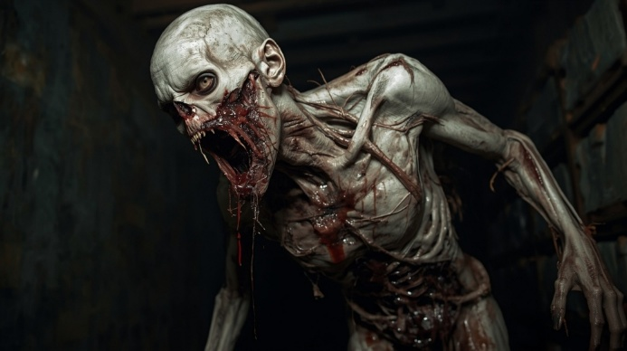

14.1.3. Encorraçados: Criaturas Infectadas de Alta Resistência

Os Encorraçados são zumbis cuja mutação ou condição física proporcionou camadas de defesa natural. São lentos, pesados e extremamente difíceis de abater com armamento comum. Aparecem em locais contaminados, túneis ou instalações congeladas. Quando surgem, representam uma ameaça séria mesmo a grupos preparados.

🩸 Encorraçado Pele Grossa

Sua pele escurecida parece couro ressecado, marcada por rachaduras profundas e manchas de sangue coagulado. A musculatura inchada se destaca sob a carne rígida, dando-lhe uma aparência quase grotescamente atlética. Cada movimento é pesado, mas firme, e golpes contra seu corpo ecoam como se atingissem pedra viva. Seus olhos opacos, afundados em um rosto rígido, transmitem apenas fúria bruta e resistência implacável.

CA: 13
PV: 26 [Retornar a vida com 12 PV]
Movimento: 6 metros
Ataque: Soco pesado.
Dano: 1d12 + 4 de dano Impacto
Poder Especial: Blindagem Biológica.
Crítico: Acertos com 18+
Efeito: Reduz até seu próximo turno os danos de Penetrante e Cortante pela metade e regenera +1d4 de vida. Imune a dano Impacto.
Comportamento: Persegue com constância. Ignora obstáculos e age por proximidade.
Redução de Danos: Reduz em -2 contra danos Penetrante e Cortante e -6 contra dados de Impacto. Aplica efeito antes da redução pela metade do dano recebido.

Efeitos de Dano:

- Cabeça (CA +2): Fica desorientado por 1 turno [ataca qualquer coisa].
- Tronco (CA normal): Sem efeito adicional.
- Membros Superiores (CA +1): Sem efeito adicional.
- Membros Inferiores (CA +1): Reduz movimento pela metade por 1 turno.

Pericias
- Constituição: +4
- Furtividade: -2
- Luta: +2
- Percepção: -1
- Iniciativa: -1

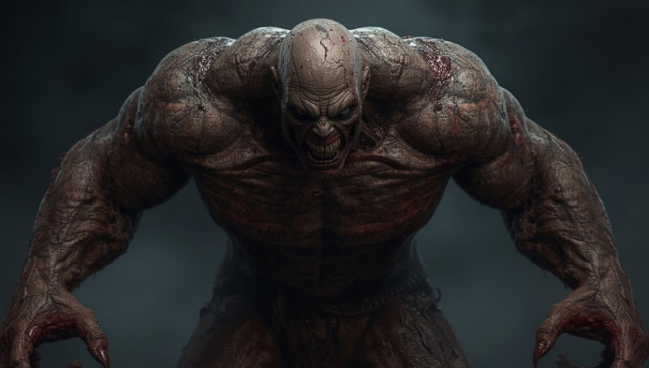

❄️ Encorraçado Congelado

Zumbi com corpo parcialmente criogênico ou envolto em gelo. Fragmentos de gelo cobrem seus membros e parte do tronco, como se tivesse emergido de um túmulo congelado. A pele azulada e rígida se mistura a placas cristalinas que estalam a cada movimento. O rosto, deformado pelo frio extremo, exibe olhos opacos cercados por fendas congeladas de onde escorre sangue enegrecido que se solidifica ao ar. Seus passos deixam marcas geladas no chão, e o ar ao seu redor parece carregar um frio antinatural, como se a morte tivesse preservado sua carne em gelo eterno.

CA: 14
PV: 24 [Retornar a vida com 10 PV]
Movimento: 6 metros (escorregadio)
Ataque: Golpe Cortante de Gelo
Dano: 2d6 + 4 de dano Cortante
Poder Especial: Explosão Congelante.
Crítico: Acertos com 18+
Efeito: Ao morrer, o Encorraçado Congelado libera uma explosão de fragmentos de gelo, causando 2D6 +1D6 adicional por cada acerto crítico realizado em dano Perfurante a todos em um raio de 9 metros. Os alvos podem realizar um teste de Agilidade + Constituição CD 12 para receber metade do dano.
Comportamento: Se move com rigidez. Reage fortemente ao calor ou movimento rápido.
Redução de Danos: -12 contra armas Cortantes ou Perfurantes e Imune a Impacto.

Efeitos de Dano:

- Cabeça (CA +2): Fica desorientado por 1 turno [ataca qualquer coisa].
- Tronco (CA normal): Sem efeito adicional
- Membros Superiores (CA +1): Impede ataques por 1 turno.
- Membros Inferiores (CA +1): Escorrega e cair, necessário 1 Ação de Movimento ou Padrão para Levantar.

Pericias
- Constituição: +4
- Furtividade: -4
- Luta: +4
- Percepção: 2
- Iniciativa: -4

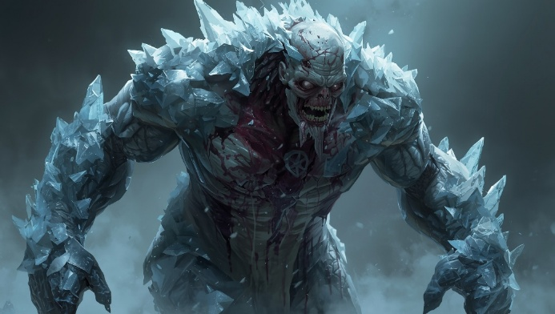

🔥 Encorraçado Antichamas

Seu corpo é envolto por restos enegrecidos de trajes resistentes ao fogo, derretidos e colados à carne. A pele apresenta bolhas endurecidas e manchas escuras, como se tivesse sido queimada inúmeras vezes, mas sem perder a firmeza. Move-se lentamente, com passos pesados, ignorando labaredas e brasas ao redor, avançando de forma implacável contra qualquer alvo, indiferente ao calor que faria recuar um humano comum.

CA: 12
PV: 20 [Retornar a vida com 10 PV]
Movimento: 6 metros
Ataque: Braços em chamas
Dano: 2d6 + 2 de dano Impacto / Em chamas: 2d10 de dano Fogo.
Poder Especial: Em Chamas.
Crítico: Acertos com 18+
Efeito: O Encorraçado Antichamas entra em combustão. Ele fica Em Chamas, causando 1D6 de dano de Fogo a todos os personagens dentro de um raio de 3 metros, no início do próximo turno de cada um.
Redução de Danos: Imune a dano de Fogo e reduz danos de Armas de Fogo pela Metade Arredondados para Cima.

Efeitos de Dano:

- Cabeça (CA +2): Fica desorientado por 1 turno [ataca qualquer coisa]..
- Tronco (CA normal): Explosão sempre ocorre ao morrer por dano no tronco.
- Membros Superiores (CA +1): Impede ataques com braços em chamas por 1 turno.
- Membros Inferiores (CA +1): Reduz velocidade em -3m.

Pericias

- Constituição: +6
- Furtividade: 0
- Luta: +2
- Percepção: -4
- Iniciativa: -2

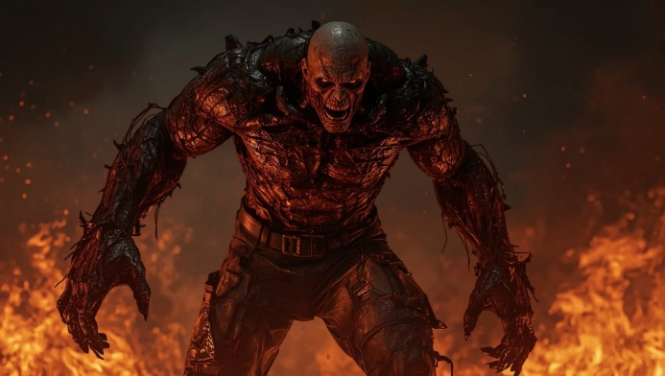

🦍 Encorraçado Bruto

Uma massa descomunal de músculos rasgados e pele grossa, marcada por cicatrizes e veias saltadas. Seus movimentos são lentos, mas cada passo faz o chão tremer. Avança sem estratégia, guiado apenas pela força bruta, derrubando obstáculos e esmagando tudo em seu caminho, indiferente a ferimentos que parariam qualquer outro infectado.

CA: 13
PV: 30 [Retornar a vida com 15 PV]
Movimento: 9 metros
Ataque: Pancada Brutal
Dano: 2d8 + 4 danos Impacto. Se crítico, alvo é lançado 2 quadrados (6 metros) para trás.
Poder Especial: Fúria Colossal.
Crítico: Acertos com 18+
Efeito: Se a vida do Encorraçado Bruto estiver pela metade, ataca duas vezes por turno. A cada ataque recupera 1d8 de Vida.
Comportamento: Prioriza alvos maiores ou mais barulhentos. Destrói coberturas fracas.
Redução de Danos: Reduz todos os danos sofridos pela metade. Imune a empurrões.

Efeitos de Dano:

- Cabeça (CA +2): Interrompe o próximo Fúria Colossal.
- Tronco (CA normal): Sem efeito adicional.
- Membros Superiores (CA +1): Sem efeito adicional.
- Membros Inferiores (CA +1): Sem efeito adicional.

Pericias

- Constituição: +8
- Furtividade: -4
- Luta: +4
- Percepção: -4
- Iniciativa: -2

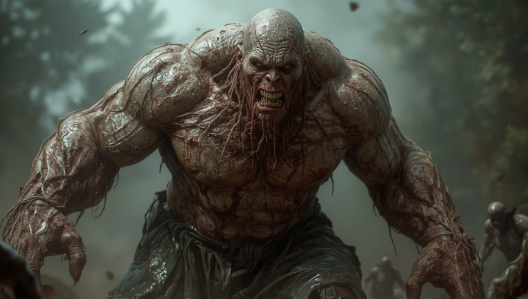

14.1.4. Rastejantes: Criaturas Infectadas de Baixa Estatura

Os Rastejantes são criaturas zumbis que perderam parte de seu corpo inferior ou evoluíram de forma adaptada ao solo. Atacam pelas sombras, passam despercebidos e tornam-se um perigo real em áreas escuras, dutos, buracos e corredores estreitos. Seu foco é o ataque furtivo, agarrões e o caos causado por ângulos inesperados.

🪦 Rastejante Flagelado

Uma figura mutilada que se arrasta silenciosamente pelo chão, usando braços ou o que restou de seu corpo para avançar. Ossos expostos e pedaços de carne rasgada se arrastam contra o solo, deixando um rastro fétido quase imperceptível no escuro. Suas emboscadas são mortais, surgindo de frestas, buracos ou dutos estreitos, agarrando presas com a força de um desespero animalesco.

CA: 10
PV: 8 [Retornar a vida com 1 PV]
Movimento: 3 metros (rastejando)
Ataque: Mordida nervosa
Dano: Dano: 1d4 + 1 de dano Cortante + Condição Envenenado.
Poder Especial: Parasitado.
Crítico: Acertos com 18+
Efeitos: Esses ataques causam Infecção ao invés da condição Envenenado.
Comportamento: Totalmente silencioso. Só se move quando ninguém olha. Pode se esconder sob móveis, escombros, água, etc.
Redução de Danos: Nenhuma

Efeitos de Dano:

- Cabeça (CA +2): Dano dobrado. Se reduzir a 0 PV, morte imediata.
- Tronco (CA normal): Sem efeito adicional.
- Membros Superiores (CA +1): Impede agarrar por 1 turno.
- Membros Inferiores (CA +1): Sem efeito (já ausente ou inutilizada).

Pericias

- Constituição: -6
- Furtividade: +6
- Luta: 0
- Percepção: +2
- Iniciativa: -4

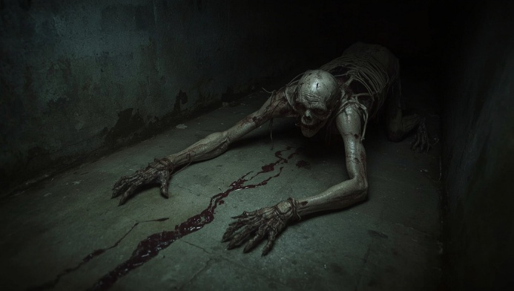

🦿 Rastejante Saltador

Um ser deformado que adaptou seus membros superiores em braços desproporcionalmente musculosos, capazes de impulsioná-lo em saltos brutais. Avança pelas sombras em disparos repentinos, esmagando o alvo com impacto feroz. Sua forma grotesca, meio rastejante, meio predadora, faz dele uma ameaça imprevisível em corredores estreitos e locais de pouca luz.

CA: 11
PV: 12 [Retornar a vida com 3 PV]
Movimento: 6 metros (saltos até 9 metros em linha reta)
Ataque: Golpe Pesado
Dano: 1d6 + 2 danos Impacto.
Poder Especial: Aterrissagem Brutal.
Crítico: Acertos com 16+
Efeito: O Rastejante Saltador salta sobre o alvo e o imobiliza, derrubando ambos no chão. O personagem deve realizar um teste de Força + Luta (CD 13) para escapar.
Enquanto o alvo permanecer preso, no próximo turno o zumbi pode usar uma Ação Bônus para morder (1d6 + 2 danos Penetrante), causando Infecção.
Comportamento: Fica oculto em cantos altos, vigas ou sombras. Ataca de surpresa. Reage a movimentos rápidos.
Redução de Danos: Nenhuma

Efeitos de Dano:

- Cabeça (CA +2): Dano dobrado. Se atingir 0 PV, morte imediata.
- Tronco (CA normal): Sem efeito adicional.
- Membros Superiores (CA +1): Impede saltos e agarrões até o fim do combate.
- Membros Inferiores (CA +1): Sem efeito (já ausente ou inutilizada).

Pericias

- Constituição: -6
- Furtividade: +4
- Luta: 2
- Percepção: 0
- Iniciativa: -2

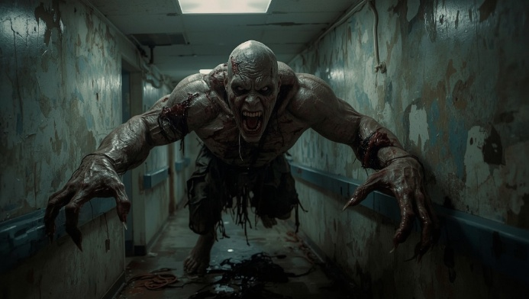

14.1.5. Bombs: Criaturas Instáveis e Explosivas

Os chamados “Bombs” são infectados com alterações internas instáveis. Seja por gases, mutações químicas ou fusões com equipamentos, todos compartilham um destino: a autodestruição violenta. Encontrados próximos a centros médicos, refinarias, depósitos ou áreas de descarte, oferecem alto risco mesmo após a morte.

🧫 Bomb Poroso

Um infectado inchado, repleto de bolhas translúcidas que tremem a cada movimento. A pele já não suporta a pressão interna, estourando em pequenas rupturas que liberam vapores fétidos e partículas infecciosas. Avança de forma desajeitada, mas cada passo aproxima o risco de um rompimento maior, transformando-o em uma bomba viva que espalha contaminação mesmo depois de destruído.

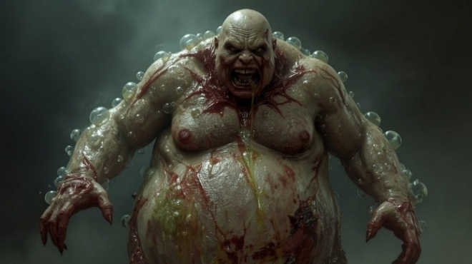

CA: 10
PV: 10 [Não tem segunda vida]
Movimento: 6 metros
Ataque: Barrigada Infecciosa
Dano: 1d4 + 2 danos Impacto. Causa Infecção por contato.
Poder Especial: Explosão Infecciosa.
Crítico: Acertos com 18+
Efeito: Explode, liberando nuvem tóxica em raio de 6 metros. Todos na área testam Agilidade com Atletismo (CD 13) ou ficam infectados. Personagens com proteção facial ou talentos adequados são imunes.
Comportamento: Se aproxima discretamente e tenta morrer próximo ao grupo. Explode se atingir 0 PV.
Redução de Danos: Nenhuma

Efeitos de Dano:

- Cabeça (CA +2): Dano dobrado. Se reduzir a 0 PV, morte imediata e não causa explosão.
- Tronco (CA normal): Explosão total. Efeito padrão.
- Membros Superiores (CA +1): Sem efeito adicional.
- Membros Inferiores (CA +1): Escorrega e cair, necessário 1 Ação de Movimento ou Padrão para Levantar.

Pericias

- Constituição: 0
- Furtividade: 0
- Luta: 0
- Percepção: +1
- Iniciativa: -2

🚑 Bomb Paramédico

Um cadáver grotescamente amalgamado a equipamentos de socorro, com cabos de desfibrilador enroscados na carne e tanques enferrujados presos ao dorso. A pele marcada por queimaduras elétricas pulsa em espasmos, liberando faíscas ocasionais que iluminam seu avanço vacilante. Cada impacto de seus passos ameaça ativar os restos de maquinário, transformando-o em uma mistura instável de explosão, choque e contaminação.

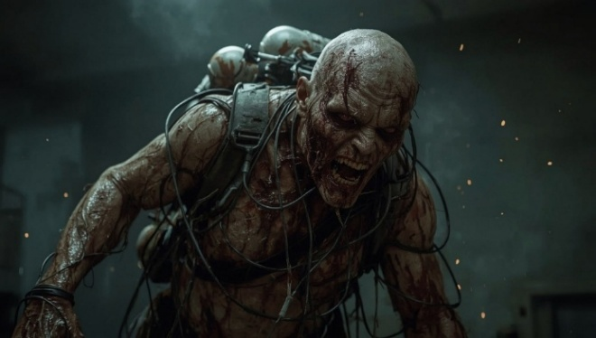

CA: 11
PV: 14 [Não tem segunda vida]
Movimento: 6 metros
Ataque: Garras Frenéticas
Dano: 1d6 + 2 de dano Cortantes
Poder Especial: Explosão de Descarga
Crítico: Acertos com 18+
Efeito: Explode, liberando uma violenta descarga elétrica, explodindo em um raio de 6 metros. Todos os alvos na área devem realizar um teste de Agilidade + Constituição (CD 14).
Falha: sofrem 2d8 de dano elétrico e ficam paralisados por 1 turno.
Sucesso: sofrem metade do dano e não ficam paralisados.
Comportamento: Lento, mas resistente. Não corre. Prioriza grupos próximos. Explode se atingir 0 PV.
Redução de Danos: Nenhuma

Efeitos de Dano:

- Cabeça (CA +2): Dano dobrado. Se reduzir a 0 PV, morte imediata. [Ainda pode explodir]
- Tronco (CA normal): Explosão total. Efeito padrão.
- Membros Superiores (CA +1): Impede ataques por 1 turno.
- Membros Inferiores (CA +1): Escorrega e cair, necessário 1 Ação de Movimento ou Padrão para Levantar.

Pericias

- Constituição: 2
- Furtividade: -1
- Luta: 0
- Percepção: -1
- Iniciativa: -1

🧪 Bomb Cheiroso

Um corpo em avançada decomposição química, de onde escapam nuvens espessas de fumaça esverdeada e fétida. A pele parece derreter em placas, liberando vapores tóxicos a cada ruptura. Seus movimentos são lentos e descoordenados, mas o rastro gasoso que deixa para trás sufoca, corrói e desorienta qualquer um que permaneça próximo por tempo demais.

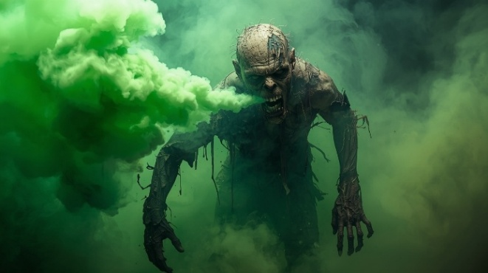

CA: 10
PV: 10 [Não tem segunda vida]
Movimento: 6 metros
Ataque: Garras Infectadas
Dano: 1d4 + 3 danos Impacto. Causa Infecção por contato
Poder Especial: Cortina Fétida.
Crítico: Acertos com 18+
Efeito: Explode, liberando uma nuvem de 6 metros de cheiro insuportável. Alvos devem passar em teste de Sanidade (CD 12), se falhar ficam atordoados e cegos por 1 turno além de perder 1 ponto de sanidade.
Comportamento: Anda cambaleando, emite sons abafados e liberam pequenas nuvens de mau cheiro. Explode se atingir 0 PV.
Redução de Danos: Nenhuma.

Efeitos de Dano:

- Cabeça (CA +2): Dano dobrado. Se reduzir a 0 PV, morte imediata e não causa explosão.
- Tronco (CA normal): Explosão total com todos os efeitos.
- Membros Superiores (CA +1): Impede ataques por 1 turno.
- Membros Inferiores (CA +1): Escorrega e cair, necessário 1 Ação de Movimento ou Padrão para Levantar.

Pericias

- Constituição: -2
- Furtividade: -1
- Luta: 0
- Percepção: 2
- Iniciativa: 0

14.1.6. Mutantes: Variações Extremas do Vírus PR-Z13

Os Mutantes são versões mais perigosas e instáveis dos infectados. Seu corpo sofre deformações profundas, criando aberrações resistentes, imprevisíveis e com capacidades além da média. Cada tipo deriva de uma classe de zumbi comum — Caminhantes, Corredores, Encorraçados, Rastejantes ou Bomb’s — mas com poderes adicionais, CA aumentada e vida elevada. Encontros com essas criaturas exigem cautela, tática e coordenação.

🧟‍♂️ Mutante Caminhante (Duocefálico)

O Duocefálico é uma das mutações mais perturbadoras da infecção. Seu corpo carrega duas cabeças, que se movem em direções opostas, emitindo gemidos desencontrados que confundem e desorientam quem se aproxima. Essa deformidade garante uma percepção ampliada, tornando difícil surpreendê-lo ou escapar de seu campo de visão.

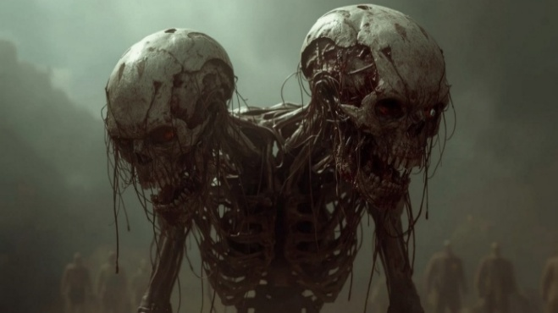

CA: 8
PV: 22 [Retornar a vida 3 vezes com 12 PV, 8 PV e 4 PV]
Movimento: 6 metros
Ataque: Dupla mordida
Dano: 1d6 + 1 de dano Perfurante. Causa Infecção por contato.
Poder Especial: Visão Cruzada.
Crítico: Acertos com 18+
Efeito: Causa danos também em um personagem adjacentes, caso não tenha causa novamente dano ao personagem atacado.
Comportamento: Age de forma errática, mas detecta emboscadas facilmente.
Redução de Danos: Nenhum

Efeitos de Dano:

- Cabeça (CA +2): Dano dobrado. Se reduzir a 0 PV, ele pode retornar somente uma vez com 10 de PV.
- Tronco (CA normal): Sem efeito adicional.
- Membros Superiores (CA +1): Reduz a perícia Luta em -2 até o final da rodada.
- Membros Inferiores (CA +1): Reduz movimento para 3m.

Pericias

- Constituição: -2
- Furtividade: -2
- Luta: 0
- Percepção: 6
- Iniciativa: 2

🏃‍♂️ Mutante Corredor (Felídeo)

O Mutante Corredor conhecido como Felídeo apresenta membros inferiores alongados e músculos tensos que lembram os de um grande predador. Seus movimentos são rápidos, fluidos e animalescos, permitindo saltos longos e corridas em disparada que tornam a fuga quase impossível. Seus olhos fixam a presa com intensidade selvagem, e sua postura arqueada transmite a sensação de que está sempre prestes a atacar, caçando com a mesma precisão instintiva de uma fera faminta.

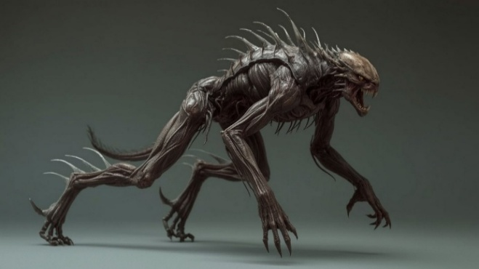

CA: 14
PV: 28 [Retornar a vida com 14 PV]
Movimento: 24 metros
Ataque: Investida Felina
Dano: Dano: 2d6 + 4 de dano Cortantes. Causa Infecção por contato.
Poder Especial: Aproximação Instantânea.
Crítico: Acertos com 16+
Efeito: O mutante Felídeo avança rapidamente até outro personagem, movendo-se de forma instantânea e sem gerar ataques de oportunidade. Ao alcançar o alvo, realiza um ataque imediato; caso não haja outro personagem disponível, repete o ataque contra o mesmo oponente anterior.
Comportamento: Alvo preferencial: personagem com menor CA.
Redução de Danos: Nenhum

Efeitos de Dano:

- Cabeça (CA +2): Fica desorientado por 1 turno [ataca qualquer coisa]. Se reduzir a 0 PV, morte imediata.
- Tronco (CA normal): Sem efeito adicional.
- Membros Superiores (CA +1): Reduz a perícia Luta em -2 até o final da rodada.
- Membros Inferiores (CA +1): Escorrega e cair, necessário 1 Ação de Movimento ou Padrão para Levantar.

Pericias

- Constituição: -2
- Furtividade: +2
- Luta: +2
- Percepção: -1
- Iniciativa: +4

🪨 Mutante Encorraçado (Colosso)

O Mutante Encorraçado, apelidado de Colosso, é uma visão aterradora nas Zonas. Com mais de três metros de altura, sua pele espessa e marcada por cicatrizes lembra a couraça de um animal pré-histórico, resistente a disparos e cortes comuns. A musculatura hipertrofiada o torna capaz de esmagar portas de aço, lançar veículos e despedaçar qualquer um que se interponha em seu caminho. Seus passos pesados fazem o chão tremer, e sua simples presença transforma o campo de batalha em um pesadelo. Mesmo ferido, continua avançando com fúria inabalável, levantando-se vezes seguidas como se a morte fosse incapaz de detê-lo.

CA: 15
PV: 50 [Retornar a vida 2 vezes com 25 PV e 10]
Movimento: 9 metros
Ataque: Soco Esmagador
Dano: 2d10 + 4 de dano Impacto
Poder Especial: Inércia Brutal.
Crítico: Acertos com 18+
Efeito: O Colosso agarra e arremessa o personagem a até 9 metros para trás. Se o alvo colidir com outro personagem ou com um obstáculo, ambos ficam atordoados por 1 turno devido ao impacto.
Comportamento: Alvo prioritário: estruturas, veículos e grupos.
Redução de Danos: Todos os danos recebidos são reduzidos em 10 pontos; em seguida, o valor restante é reduzido pela metade.

Efeitos de Dano:

- Cabeça (CA +2): Não causa efeitos adicionais, mas qualquer acerto nessa região desperta a atenção imediata do zumbi contra o responsável pelo ataque.
- Tronco (CA normal): Sem efeito adicional.
- Membros Superiores (CA +1): Sem efeito adicional.
- Membros Inferiores (CA +1): Sem efeito adicional.
Pericias

- Constituição: +10
- Furtividade: -6
- Luta: +4
- Percepção: -1
- Iniciativa: -1

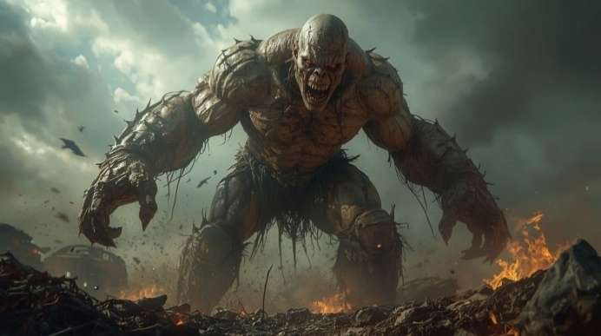

🧠 Mutante Rastejante
(Aberração Tentacular)

O Mutante Rastejante conhecido como Aberração Tentacular é uma distorção grotesca da infecção. Seu corpo arrasta-se rente ao chão, sustentado por múltiplos braços alongados, terminados em garras redundantes que se movem de forma descoordenada, mas letal. Cada membro adicional parece ter brotado sem ordem, criando uma massa disforme que avança lentamente, agarrando tudo ao seu alcance. Sua aproximação é marcada pelo som arrastado de carne contra o solo e o arranhar metálico de suas unhas, tornando impossível confundir sua presença com a de qualquer outro infectado. Essa aberração não corre — ela caça com paciência, esperando o momento de prender a vítima em seu emaranhado de membros e rasgá-la em pedaços.

CA: 12
PV: 20 [Retornar a vida com 6 PV]
Movimento: 6 metros
Ataque:
Dano: 1d10 + 2 de dano Cortante no Alvo principal e 1d6 + 2 de dano Perfurante Alvos adjacentes.
Poder Especial: Ataque Triplo
Crítico: Acertos com 16+.
Efeito: A Aberração Tentacular pode realizar 2 ataques adicionais à distância, arremessando espinhos ósseos contra até dois alvos diferentes do principal, em um alcance de até 12 metros.
Comportamento: Ataca o personagem mais isolado ou ferido.
Redução de Danos: Nenhum

Efeitos de Dano:

- Cabeça (CA +2): Interrompe mordida.
- Tronco (CA normal): Sem efeito adicional.
- Membros Superiores (CA +1): Cancela ataque de garra.
- Membros Inferiores (CA +1): Sem efeito adicional.

Pericias

- Constituição: -2
- Furtividade: +4
- Luta: 0
- Percepção: 0
- Iniciativa: 0
- Pontaria: +2

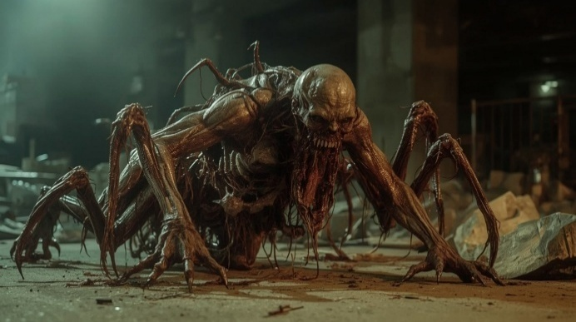

💥 Mutante HyperBomb

O Mutante HyperBomb é uma visão aterradora de instabilidade. Seu corpo é uma massa disforme coberta por bolhas pulsantes e tecido inflamado, que latejam em ritmo irregular como se estivessem prestes a estourar a qualquer momento. No interior, três núcleos orgânicos brilham em tons avermelhados e incandescentes, servindo como centros explosivos vitais. Cada núcleo pulsa como um coração prestes a colapsar, emitindo calor e um odor acre de carne queimada. Atacá-lo é sempre um risco: cada golpe aproxima o monstro da detonação final, capaz de devastar tudo em volta em questão de segundos.

CA: 12
PV: Possui 3 núcleos explosivos, cada um com 15 pontos de vida. O Mutante HyperBomb só é considerado eliminado quando todos os núcleos forem destruídos.
Olho Direito (Cabeça): um núcleo pulsante substitui parte da estrutura ocular, brilhando com energia incandescente.
Ombros: massas inflamadas onde os núcleos se projetam sob a pele, latejando como corações expostos.
Movimento: 6 metros
Ataque: Golpe Pesado
Dano: 1d6 + 2 de dano Impacto
Poder Especial: Explosão Reativa.
Crítico: Acertos com 16+.
Efeito: Um dos núcleos explode, causando 2d6 de dano de Fogo e aplicando Infecção nos alvos atingidos. Todos os personagens na área devem realizar um teste de Agilidade + Constituição (CD 12). Em caso de sucesso, recebem apenas metade do dano (arredondado para cima) e não sofrem infecção.
Comportamento: Atrai atenção com gemidos e estalos.
Redução de Danos: Reduz os danos de Impacto pela metade arredondados para cima.

Efeitos de Dano:

- Cabeça (CA +2): Explosão padrão.
- Tronco (CA normal): Explosão padrão.
- Membros Superiores (CA +1): Explosão padrão.
- Membros Inferiores (CA +1): Escorrega e cair, necessário 1 Ação de Movimento ou Padrão para Levantar.

Pericias

- Constituição: +2
- Furtividade: 0
- Luta: +2
- Percepção: -1
- Iniciativa: 0

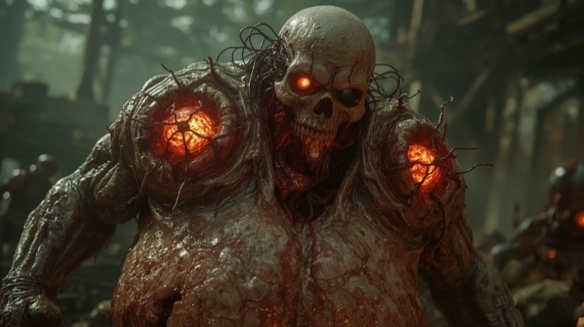

14.1.7. Conscientes: Infectados Racionais e Estratégicos

Os Conscientes são infectados que mantêm — ou readquirem — certo grau de cognição. Pensam, se comunicam, manipulam armas e até enganam. Esses seres são raros e extremamente perigosos, pois aliam o instinto dos mortos à astúcia dos vivos. Interações com eles devem ser tratadas com extrema cautela.

🎭 Imitador

Entre os mais traiçoeiros dos Conscientes está o Imitador. Essa criatura conserva fragmentos de inteligência suficientes para reproduzir sons, gritos e até palavras desconexas, simulando desespero humano. Muitas vezes, esconde-se nas sombras ou atrás de obstáculos, chamando por ajuda com uma voz rouca e distorcida, atraindo sobreviventes para uma emboscada. Quando próximo, pode fingir gestos de rendição ou até copiar trejeitos humanos, apenas para atacar no momento em que a vítima baixa a guarda. A mistura de instinto predatório e astúcia rudimentar o torna imprevisível, transformando qualquer pedido de socorro em uma dúvida mortal: salvar alguém… ou cair na armadilha de um monstro.

CA: 10
PV: 16 [Retornar a vida com 8 PV e agi como um Caminhante Comum]
Movimento: 9 metros
Ataque: Ataque Padrão
Dano: 1d6 + 1 de dano Impacto
Poder Especial: Voz Humana.
Crítico: Acertos com 16+.
Efeito: O Imitador pode suplicar por perdão, fingindo ter recobrado a razão. O personagem alvo deve realizar um teste de Presença + Vontade (CD 15).
- Falha: o Imitador desfere uma mordida bônus, aplicando Infecção.
- Sucesso: o personagem não é mordido, mas perde sua Ação Padrão no próximo turno devido à confusão e hesitação.

Comportamento: Finge ser sobrevivente ou aliado até estar próximo. Ataca sem aviso.
Redução de Danos: Nenhum

Efeitos de Dano:

- Cabeça (CA +2): Dano dobrado. Se reduzir a 0 PV, morte imediata.
- Tronco (CA normal): Sem efeito adicional.
- Membros Superiores (CA +1): -2 em ataques corpo a corpo por 1 turno.
- Membros Inferiores (CA +1): Reduz movimento para 3m por 1 turno.

Pericias

- Constituição: 0
- Furtividade: +2
- Luta: +2
- Percepção: 0
- Iniciativa: +4
- Enganação: +4


Observação: O Imitador jamais está realmente sozinho; sua presença quase sempre atrai outros mortos, como se os conduzisse em silêncio. Diferente dos zumbis comuns, é capaz de coordenar os infectados ao redor, usando-os como parte de suas emboscadas. Mais aterrador, porém, é sua capacidade de fingir humanidade: pode conter o ataque, aproximar-se como um aliado perdido e até reproduzir vozes familiares, transformando um pedido de socorro em uma armadilha mortal onde a maior arma não são as garras, mas a dúvida semeada na mente das vítimas.

🔪 Lunático

O Lunático é um dos infectados mais enganosos e perigosos. À primeira vista, não se distingue de um humano comum: veste-se como qualquer sobrevivente, fala com clareza perturbadora e se comporta como alguém de uma facção ou até como um fanático da Seita Carmesim. Sua pele acinzentada permanece oculta sob roupas gastas, quase imperceptível para os desatentos. Diferente da maioria dos mortos, ele é capaz de usar armas simples ou de fogo, atacando com frieza estratégica. O mais assustador, porém, é a expressão de satisfação que surge em seu rosto a cada morte, um prazer doentio que revela o quanto a infecção corrompeu não apenas seu corpo, mas também sua alma.

CA: 10
PV: 14 [Retornar a vida com 6 PV e agi como um Corredor Agressivo]
Movimento: 9 metros
Ataque: Ataque Padrão
Dano: 1d6 + 1 de dano Impacto / Dano da Arma que estiver, portanto.
Poder Especial: Granada Oculta.
Crítico: Acertos com 18+.
Efeito: Como ação bônus, o Lunático arremessa uma granada explosiva, causando 4d6 de dano de Impacto a todos os alvos em um raio de 6 metros. Cada alvo deve realizar um teste de Agilidade + Constituição (CD definida pelo Mestre); em caso de sucesso, sofre apenas metade do dano.
Comportamento: Persegue em silêncio, cria armadilhas e se aproveita de brechas.
Redução de Danos: Ativada apenas quando o zumbi estiver utilizando algum tipo de Equipamento de Proteção.

Efeitos de Dano:

- Cabeça (CA +2): Dano dobrado. Se reduzir a 0 PV, morte imediata.
- Tronco (CA normal): Sem efeito adicional.
- Membros Superiores (CA +1): Ao soltar uma arma se tiver, portanto, o Lunático pode gastar uma Ação de Movimento ou uma Ação Padrão para recuperá-la.
- Membros Inferiores (CA +1): Reduz movimento para 3m por 1 turno.

Pericias

- Constituição: 0
- Furtividade: +2
- Luta: 0
- Percepção: +2
- Iniciativa: +4
- Pontaria: +4

Observação: Os Lunáticos são capazes de criar armadilhas e preparar emboscadas elaboradas. Muitos acreditam que sejam humanos infectados de propósito pela Seita Carmesim, ou sobreviventes que usaram medicamentos experimentais da URA e acabaram transformados nessa forma distorcida de inteligência. Diferente dos mortos comuns, eles pensam e planejam: se perceberem que estão em desvantagem, podem recuar, reorganizar-se ou usar o ambiente a seu favor. Além disso, têm acesso a granadas e armadilhas, que utilizam com frieza estratégica para ampliar o caos no campo de batalha.

🧢 Líderes

Os Líderes são uma das mutações mais temidas, não por sua força bruta, mas pela estranha capacidade de coordenar os mortos ao redor. Diferente da maioria dos infectados, eles raramente emitem sons descontrolados; ao contrário, mantêm-se em silêncio perturbador, como se escutassem apenas a pulsação da própria horda. Sua simples presença parece influenciar os demais zumbis, que se movem com mais coesão e agressividade, como se obedecessem a comandos invisíveis. De aparência cadavérica, mas ereta e controlada, o Líder observa o campo de batalha com olhos opacos, esperando o momento certo para liberar seus servos. Um gesto, um movimento brusco ou até um olhar podem ser suficientes para desencadear ataques sincronizados. Onde um Líder surge, o caos dá lugar a uma ameaça organizada — transformando um grupo de mortos errantes em um exército de destruição.

CA: 12
PV: 24 [Retornar a vida com 12 PV e agi como um Corredor Agressivo]
Movimento: 9 metros
Ataque: Ataque Padrão
Dano: 1d6 + 1 de dano Impacto
Poder Especial: Convocar Mortos.
Crítico: Acertos com 18+.
Efeito: O Lideres abre sua boca de forma grotesca e solta um grito aterrorizante, convocando 2 zumbis (Caminhantes ou Corredores) para o campo de batalha. Os mortos-vivos respondem ao chamado e chegam em 1d4 “turnos”, entrando diretamente no combate.
Comportamento: Não fala. Aparece no meio do caos. Gesticula, aponta e comanda sem emitir sons.
Redução de Danos: Nenhum

Efeitos de Dano:

- Cabeça (CA +2): Dano dobrado. Se reduzir a 0 PV, morte imediata
- Tronco (CA normal): Sem efeito adicional.
- Membros Superiores (CA +1): -2 em ataques corpo a corpo por 1 turno.
- Membros Inferiores (CA +1): Reduz movimento para 3m por 1 turno.

Pericias

- Constituição: 2
- Furtividade: +2
- Luta: +0
- Percepção: +2
- Iniciativa: +2
- Liderança: +4

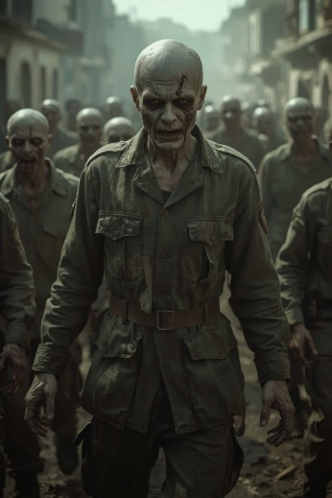
Observação: Os Líderes não se destacam pela brutalidade, mas pela estranha inteligência que exibem em meio ao caos. Sua presença transforma um grupo desorganizado de mortos em algo muito mais perigoso: uma horda coordenada. São capazes de direcionar o ataque coletivo contra um alvo específico, anulando distrações e forçando os vivos a lutar em desvantagem. Sua simples proximidade desperta nos zumbis comuns uma fúria renovada, como se fossem guiados por uma força invisível. Mais perturbador ainda é a forma como sabem recuar ou mudar de posição quando o combate se volta contra eles, garantindo que a horda jamais perca o ritmo. Um encontro com um Líder não é apenas contra um inimigo — é contra todos os que ele consegue mover como peças em seu tabuleiro de morte.

🐇 Alice


Alice é uma das entidades conscientes mais raras e perturbadoras da infecção. À primeira vista, parece apenas uma jovem inocente, muitas vezes vista chorando ou perdida em desespero — uma visão que desarma até os sobreviventes mais cautelosos. No entanto, por trás dessa aparência frágil, esconde-se um segredo letal: Alice libera feromônios neuroativos capazes de manipular percepções, criando ilusões que confundem os sentidos e quebram a linha entre realidade e alucinação. A aproximação a ela é mortal. Não apenas por seus ataques diretos, mas também porque sua presença atrai e convoca hordas de infectados, guiados como marionetes por seu poder invisível. O maior perigo não é apenas enfrentá-la, mas distinguir onde termina a ilusão e onde começa a verdadeira carnificina.

CA: 17
PV: 80 [Retornar a vida com 24 PV e agi como um Líderes]
Movimento: 9 metros
Ataque: Golpe Pesado
Dano: 1d6 + 2 de dano Impacto
Poder Especial: Perfume da Loucura.
Crítico: Acertos com 12+.
Efeito: Todos os jogadores perdem 1 ponto de sanidade (sem teste) dentro de um raio de 9 metros e devem realizar teste de Sanidade (CD 15) a cada turno em que estiverem na presença dela.
Falha: confundem aliados com inimigos por 1 turno (sem controle do jogador).
Sucesso: voltam agir normalmente, mas perdem o turno.

Habilidade Única: Convocadora do Caos.
Crítico: Acertos com 18+.
Efeito: Uma vez por combate, Alice pode emitir um uivo agudo que convoca imediatamente até 20 zumbis para o campo de batalha (mestres decidem tipo e entrada e como entraram).
Comportamento: Fala de forma infantil e incoerente, dança, canta e desaparece. Manipula emoções e memórias com palavras falsas.
Observações: Ideal como chefe final ou encontro de alto risco. Criatura consciente de nível elevado.

Efeitos de Dano:

- Cabeça (CA +2): Cancela o efeito de Perfume da Loucura por 1 turno.
- Tronco (CA normal): Sem efeito adicional.
- Membros Superiores (CA +1): Impede ataques no turno seguinte.
- Membros Inferiores (CA +1): Reduz movimento para 3m e não pode usar a convocação no turno seguinte.

Pericias

- Todas as perícias recebem +4.


Mas isso é uma Ilusão: Ela surge como uma linda menina, com traços delicados e quase angelicais, mas que destoam do cenário arruinado à sua volta. Fala de maneira infantil e incoerente, frases quebradas que oscilam entre risadas e choros súbitos, como se a própria mente tivesse se fragmentado. Muitas vezes é vista dançando e cantando em um galpão escuro, sua voz ecoando entre as paredes metálicas, criando uma melodia perturbadoramente inocente. O contraste entre a pureza da aparência e o terror que desperta torna Alice uma visão tão hipnótica quanto mortal.

14.2. Confrontos com Humanos

Além dos infectados, os sobreviventes enfrentam ameaças humanas. Facções militares, cultistas, bandidos e saqueadores competem por recursos, ideologias e poder. Essas unidades devem ser adaptadas conforme a narrativa. Seus talentos, equipamentos e comportamento podem variar conforme o mestre.

14.2.1. Inimigos Básicos

Bandidos Errantes


Nômade armado que transformou estradas e rotas de abastecimento em seu território. Opera em grupos pequenos ou sozinho, montando emboscadas nas curvas e trechos isolados; usa fogo, explosivos improvisados e agressões rápidas para paralisar veículos e forçar rendição. Seu código é simples: saqueie rápido, fuja mais rápido. Aparência suja, roupas remendadas e equipamentos roubados; fala pouco, age com precisão fria — para quem viaja sozinho, cruzar seu caminho pode significar perder tudo, ou a própria vida.

CA: 9
PV: 14
Movimento: 9 metros
Armas:
Pistola Compacta: 1d6 +3 em dano Perfurante
Munição: 8 na arma + 6 extras.
Ação Completa para recarregar

Crítico: Acertos com 18+.

Padrão de ataque: Costuma se aproximar fingindo ser apenas um civil indefeso, buscando enganar os personagens e aproveitar um momento de descuido para atacar de surpresa. No entanto, sua coragem é frágil: ao perceber que a situação se volta contra ele ou que está em desvantagem clara, prefere recuar e fugir em vez de sustentar o confronto.

Equipamentos:

- Pistola Compacta
- Jaqueta de Couro
- Tenis de Corrida
- Armadilha Explosiva

Pericias em Geral

- Iniciativa: 1
- Pontaria: 2
- Enganação: 4

Efeito Adicional: Concede +1 em testes de “Perseguição” ou “Corrida”

Efeitos de Dano:

- Cabeça (CA +2): Foge em pânico.
- Tronco: Sem efeito.
- Membros Sup.: Derruba arma, necessita de uma Ação de Movimento ou Padrão para recuperar
- Membros Inf.: Cai no chão, necessita de uma Ação de Movimento ou Padrão para se levantar.

Civil


Um civil desesperado, sem treinamento militar, mas disposto a lutar com o que tiver em mãos. Geralmente age de forma desajeitada, oscilando entre o medo de morrer e explosões de coragem irracional. É instável: pode tentar fugir ao primeiro disparo ou atacar cegamente quando acuado.

CA: 8
PV: 12
Movimento: 9 metros
Armas:
Foice Curta: 1d6 + 1 em dano de Cortante

Crítico: Acertos com 18+.

Padrão de ataque: O inimigo demonstra pouca confiança quando se vê diante de armas de fogo, muitas vezes preferindo recuar em vez de lutar. No entanto, quando acuado e sem saída, pode explodir em um acesso de fúria, investindo de forma imprudente contra o personagem — ou, se a desvantagem for grande demais, opta pela fuga desesperada.

Equipamentos:

- Foice Curta
- Moletom Encapuzado
- Tenis de Corrida.
Pericias em Geral

- Furtividade: 2
- Luta: 2
- Percepção: 3

Efeito Adicional: +1 em testes de Furtividade e Concede +1 em testes de “Perseguição” ou “Corrida”

Efeitos de Dano:

- Cabeça (CA +2): Foge em pânico.
- Tronco: Sem efeito.
- Membros Sup.: Derruba arma, necessita de uma Ação de Movimento ou Padrão para recuperar
- Membros Inf.: Cai no chão, necessita de uma Ação de Movimento ou Padrão para se levantar.

Civil com Cão de Caça


Um sobrevivente comum que encontrou no cão sua principal defesa e companhia. Sem grande habilidade em combate, confia no faro e na agressividade do animal para enfrentar ameaças ou afastar intrusos. O civil se mantém atrás, tentando controlar o cão com gestos e gritos, mas é o animal quem dita o ritmo da luta: fareja esconderijos, avança contra alvos distraídos e cria a chance para o dono escapar ou reagir. Juntos, são menos uma dupla organizada e mais um instinto selvagem guiado pelo medo da sobrevivência.

CA: 10
PV: 16
Movimento: 9 metros
Armas:
Rifle Leve: 1d8 +4 em dano Perfurante
Munição: 10 na arma + 10 extras - Carregador Tira
Ação Padrão ou Movimento para recarregar
Adaga: 1d4 +1 de dano adaptativo

🐶 Cão
CA: 8
PV: 10
Movimento: 12 metros
Ataque: Mordida 1d6 de dano Penetrante.
Efeito: Os latidos dos cães alertam os zumbis ou ameaças humanas próximas.

Crítico: Acertos com 18+.

Padrão de ataque: Esse inimigo age em conjunto com o cão, dando-lhe ordens para rastrear e localizar alvos antes de se expor. Ele só ataca quando conta com cobertura, priorizando disparos precisos com a carabina quando a munição se esgota ou o combate chega ao corpo a corpo, abandona o disparo e saca rapidamente uma adaga, pronto para lutar de perto sem hesitar.

Equipamentos:

- Rifle Leve
- Jaqueta de Couro
- Calças Táticas
- Cão

Pericias em Geral

- Luta: 1
- Pontaria: 2
- Adestramento: 4

Efeito Adicional: +1 em testes de Furtividade.

Efeitos de Dano:

- Cabeça (CA +2): Foge em pânico.
- Tronco: Sem efeito.
- Membros Sup.: Derruba arma, necessita de uma Ação de Movimento ou Padrão para recuperar
- Membros Inf.: Cai no chão, necessita de uma Ação de Movimento ou Padrão para se levantar.

14.2.2. Capuz Branco

Guarda de Contenção

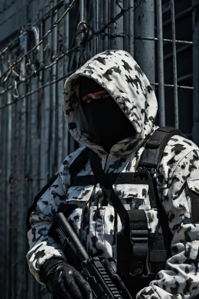
Soldado treinado para manter a ordem nas Cidades de Contenção, patrulhando fronteiras e ruas com disciplina rígida. Está acostumado a lidar com civis desarmados e pequenos distúrbios, mas não com o caos da Zona. Age em formação, segue protocolos e confia no armamento fornecido pela corporação. Sua presença transmite autoridade, mas fora da zona segura revela limitações: depende do treinamento básico e da disciplina para se manter firme, e pode hesitar diante do inesperado.

CA: 11
PV: 16
Movimento: 9 metros
Ataques:
Submetralhadora Leve: 1d8 +4 em dano Perfurante - Efeito Adicional: [Modo: Automático]
Munição: 20 na arma + 20 extras.
Ação Movimento para recarregar
Soco Inglês: 1D4 +1 em dano Impacto

Crítico: Acertos com 18+.

Padrão de Ataque Esse inimigo prioriza o uso da Submetralhadora, mantendo 20 munições carregadas e mais 20 como reserva. Ele recarrega rapidamente, tratando a ação como parte de seu movimento. Caso fique sem munição, avança para o combate corpo a corpo, usando um Soco Inglês. Quando em desvantagem, prefere recuar e chamar reforços pelo rádio, sempre buscando cobertura para se proteger e atacar com vantagem.

Equipamentos:

- Soco Inglês
- Submetralhadora 9mm,
- Capacete Militar de Aço
- Jaqueta Camuflada Tática
- Lanterna
- Rádio de Comunicação

Pericias em Geral

- Constituição: 1
- Furtividade: 2
- Luta: 2
- Pontaria: 2
- Percepção: 1

Efeito Adicional: +2 em testes de Furtividade.

Efeitos de Dano:

- Cabeça (CA +2): Retira o capacete, -2 CA.
- Tronco (CA normal): Sem efeito adicional.
- Membros Superiores (CA +1): Derruba arma, necessita de uma Ação de Movimento ou Padrão para recuperar
- Membros Inferiores (CA +1): Reduz movimento para 3m.

Soldado de Elite

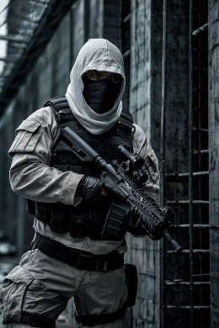
Unidade tática de elite treinada para operar nas zonas muradas com precisão e brutalidade. Vestem o imponente casacão camuflado preto e branco com o capuz branco que lhes dá o nome, reforçando sua identidade intimidadora. Diferente dos guardas comuns, movem-se em silêncio calculado, agem em perfeita coordenação e raramente hesitam diante do perigo. Sua disciplina é inflexível, e sua presença é um lembrete constante de que a ordem das cidades está protegida por mãos de ferro.

CA: 14
PV: 20
Movimento: 9 metros
Ataques:
Rifle de Assalto: 2d8 +8 em dano Perfurante Efeito Adicional: [Modo: Automático]
Munição: 20 na arma + 20 extras.
Ação Movimento para recarregar
Facão: 1D8 +2 em dano cortante

Crítico: Acertos com 17+.

Padrão de Ataque: Esse inimigo atua principalmente com um Rifle de Assalto, carregando 20 munições e mantendo outras 20 como reserva. Ele recarrega rapidamente, usando o movimento para isso, e, quando forçado ao corpo a corpo, saca uma faca como Ação Livre para se defender. Em combate, tende a manter a formação, cobrindo seus aliados, mas recua sob pressão, priorizando a sobrevivência e a manutenção da linha de frente.

Equipamentos:

- Capacete Militar de Aço
- Colete Tático Balístico
- Rifle de Assalto
- Facão
- Lanterna
- Rádio de Comunicação
- Colete Suspensório. (Carrega itens adicionais a escolha do mestre)

Pericias em Geral

- Constituição: 2
- Furtividade: 2
- Luta: 2
- Pontaria: 3
- Percepção: 1

Efeito Adicional: Aumenta a Defesa +1 contra projeteis e Danos Cortantes.

Efeitos de Dano:

- Cabeça (CA +2): Retira o capacete, -2 CA.
- Tronco (CA normal): Sem Efeito.
- Membros Superiores (CA +1): Derruba arma, necessita de uma Ação de Movimento ou Padrão para recuperar
- Membros Inferiores (CA +1): Reduz movimento para 3m.

14.2.3. Piratas do Apocalipse

Saqueador Urbano

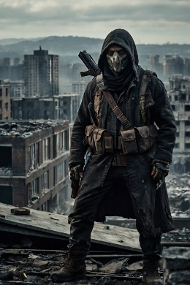
Um sobrevivente que aprendeu a prosperar no caos das ruínas. Armado com o que pôde roubar ou improvisar, vaga pelas cidades em busca de vítimas distraídas. Vive da oportunidade: se vê vantagem, ataca sem piedade; se percebe desvantagem, desaparece nas sombras carregando o que já conseguiu. Seu olhar revela mais fome e desespero do que coragem — mas a lâmina do facão ou o disparo mal calibrado do revólver podem ser letais quando a sorte está a seu lado.

CA: 9
PV: 16
Movimento: 9 metros
Ataques:
Escopeta: 2d8 +4 em dano Perfurante e +4 em dano Impacto
Munição: 8 na arma + 16 extras.
Ação Completa para recarregar

Crítico: Acertos com 18+.

Padrão de Ataque: Prefere combates de curta distância, priorizando disparos com sua espingarda carregada com 6 munições e mantendo apenas 4 extras como reserva. O processo de recarga é lento, exigindo uma ação completa, o que o deixa vulnerável. Quando fica sem munição, sua reação imediata é bater em retirada, evitando o confronto direto. Se perceber desvantagem, recorre a granadas de fumaça improvisadas para criar cobertura e abrir espaço para o recuo. Costuma utilizar o terreno e abrigos como proteção, e, em situações críticas, pode acionar um sinalizador, seja para chamar reforços, seja para atrair uma horda de infectados contra os jogadores.

Equipamentos:

- Espingarda
- Calças Táticas
- Sobretudo
- Arma Sinalizadora
- 1x Granada de Fumaça
- 1x Granada Explosiva.

Pericias em Geral

- Furtividade: 4
- Pontaria: 2
- Percepção: 2
- Luta: 2

Efeito Adicional: Concede +1 em testes para ocultar armas, acessórios ou pequenos itens no corpo ou nas roupas e +1 em testes de Furtividade.

Efeitos de Dano:

- Cabeça (CA +2): Atordoamento 1 turno.
- Tronco (CA normal): Sem efeito.
- Membros Superiores (CA +1): Derruba arma, necessita de uma Ação de Movimento ou Padrão para recuperar
- Membros Inferiores (CA +1): Arremessa a Granada de Fumaça para se reposicionar e fugir.

Saqueador Atirador de Elite


Um sobrevivente frio e paciente, especializado em emboscadas letais. Diferente dos saqueadores comuns, não avança para o confronto direto: escolhe um ponto alto em meio às ruínas, espera em silêncio e dispara apenas quando tem certeza do abate. Sua arma, geralmente um rifle de longo alcance recuperado de arsenais abandonados ou roubado de forças de contenção, é a extensão de sua vontade. O olhar é vazio, calculista, e cada disparo é guiado não por honra, mas pela fome e pela ganância. Para quem atravessa a cidade em ruínas, cruzar seu campo de visão significa transformar-se em alvo marcado.

CA: 9
PV: 14
Movimento: 12m
Ataques:
Fuzil de Precisão: 2d12 +12 em dano Perfurante
Munição: 5 na arma + 10 extras.
Ação Movimento ou Padrão para recarregar

Crítico: Acertos com 17+.
Padrão de ataque: Prioriza ataques de longo alcance, utilizando um fuzil de precisão carregado com 5 munições, mantendo mais 10 como reserva. Ele recarrega aproveitando uma ação de movimento ou ação padrão, garantindo eficiência entre os disparos. Durante o combate, busca cobertura constantemente e muda de posição após cada tiro, dificultando que seja atingido. Quando se encontra em desvantagem, evita confrontos corpo a corpo e recua, preferindo preservar-se. Além disso, ele instala armadilhas em locais estratégicos, preparando o terreno para surpreender ou retardar seus adversários.

Equipamentos:

- Fuzil de Precisão
- Jaqueta Camuflada Tática
- Botas de Combate
- Binóculos
- 2x Granada de Fumaça
- 2x Armadilha de Detecção
- 2x Armadilha Explosiva
- Mochila. (Carrega itens adicionais a escolha do mestre)

Pericias em Geral

- Iniciativa: 2
- Furtividade: 4
- Pontaria: 4
- Percepção: 2

Efeito Adicional: +2 em testes de Furtividade e +2 em testes de movimento e resistência a terreno irregular.

Efeitos de Dano:

- Cabeça (CA +2): Se esconde utilizando furtividade e foge do local.
- Tronco: Sem Efeito.
- Membros Sup.: Foge abandonando a arma para traz.
- Membros Inf.: Arremessa a Granada de Fumaça para se reposicionar e fugir

14.2.4. Seguidores da Seita Carmesim

Cultista da Seita do Sangue


Membros da Seita Carmesim são guiados por um fanatismo doentio, vendo o vírus como redenção. Vestem túnicas manchadas de sangue, pintam símbolos ritualísticos por onde passam e mergulham em sacrifícios sangrentos. Não temem a dor nem a morte; para eles, cada ferimento é um rito e cada morte, uma dádiva. Alguns permitem-se ser mordidos, vivendo no limiar entre humano e infectado. Durante confrontos, agem sem hesitação, atacando com violência ritualística ou sacrificando-se para cumprir o desejo de seus Oráculos. Sempre procuram espalhar medo e caos, guiando hordas de infectados ou marcando território com sinais macabros.

CA: 8
PV: 14
Movimento: 9 metros
Ataques:
Foice Curta Envenenada: 1d6 +1 de dano cortante, causa envenenamento por contato.

Crítico: Acertos com 18+.

Padrão de ataque: O cultista não ataca de frente imediatamente. Ele tenta enganar os personagens, fingindo ser alguém inocente ou desamparado, esperando o momento certo para golpear quando a vítima estiver desprevenida. Se perceber que a situação está desfavorável, não insiste no combate: recua de forma estratégica, evitando confrontos diretos até que novas oportunidades ou aliados apareçam.

Equipamentos:

- Foice Curta,
- Moletom Encapuzado
- Tenis de Corrida.
- Nanoestimulante (Recupera toda a vida)
- Soro Vermelho (Recebe +1 de Força e Defesa)
Pericias em Geral

- Iniciativa: 2
- Furtividade: 2
- Luta: 3

Efeito Adicional: +1 em testes de Furtividade, concede +1 em testes de “Perseguição” ou “Corrida” e ao morrer se transforma em zumbi Corredor Agressivo em 2 turnos.

Efeitos de Dano:

- Cabeça (CA +2): Foge em pânico.
- Tronco: Sem efeito.
- Membros Sup.: Derruba arma, necessita de uma Ação de Movimento ou Padrão para recuperar
- Membros Inf.: Cai no chão, necessita de uma Ação de Movimento ou Padrão para se levantar.

Ocultista Suicida

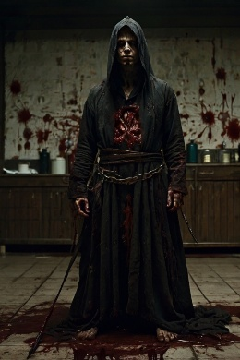
Uma figura caótica e perturbadora, que mistura loucura e obsessão ritualística. Veste túnicas escuras e rasgadas, adornadas com símbolos ocultos e leves manchas de sangue, com o rosto pintado ou marcado, refletindo tanto o desvario quanto o ritual sombrio. Seus olhos são selvagens, inquietos e cheios de intensidade maníaca, revelando tanto genialidade quanto tendências autodestrutivas. Carrega instrumentos ritualísticos, frascos de líquidos estranhos e armas improvisadas, muitas vezes usados de formas imprevisíveis. Move-se com uma graça distorcida, atraindo vítimas para armadilhas ou realizando rituais perigosos que podem ferir a si mesmo tanto quanto aos outros. Sua presença emana medo, imprevisibilidade e a excitação do caos.

CA: 8
PV: 18
Movimento: 9 metros
Ataques:
Foice Curta Envenenada: 1d6 +1 de dano cortante, causa envenenamento por contato.

Crítico: Acertos com 18+.

Padrão de ataque: O ocultista avança sem medo da morte, lançando-se diretamente contra seus alvos sem aviso ou hesitação. Cada investida é marcada por violência e sadismo, buscando infligir dor máxima antes de sofrer ele mesmo qualquer consequência. Sua transformação parcial torna-o resistente, sofrendo menos dano que um humano comum, e ele parece renascer das próprias feridas, voltando a lutar mesmo após ferimentos graves.

Equipamentos:

- Foice Curta
- Moletom Encapuzado
- Tenis de Corrida.
- Nanoestimulante (Recupera toda a vida)
- Soro Vermelho (Recebe +1 de Força e Defesa)

Pericias em Geral

- Iniciativa: 2
- Constituição: 4
- Furtividade: 2

Efeito Adicional: +1 em testes de Furtividade, concede +1 em testes de “Perseguição” ou “Corrida” e ao morrer se transforma em zumbi Corredor Desorientado em 2 turnos.

Efeitos de Dano:

- Cabeça (CA +2): Avança desorientado
- Tronco: Corre em direção do ofensor.
- Membros Sup.: Derruba arma, necessita de uma Ação de Movimento ou Padrão para recuperar
- Membros Inf.: Cai no chão, necessita de uma Ação de Movimento ou Padrão para se levantar.

Líder da Seita Carmesim

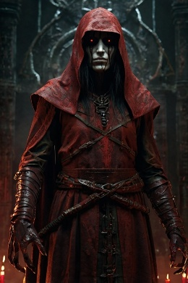
O Líder da Seita Carmesim é a encarnação viva da loucura e da devoção absoluta ao vírus. Suas túnicas carmesins manchadas de sangue cobrem um corpo parcialmente transformado: membros alongados, veias negras pulsando sob a pele, olhos que brilham com fervor febril. Cada movimento emana autoridade e terror, e sua presença sozinha intimida até os combatentes mais experientes. Ele comanda seus cultistas, manipula hordas de infectados e transforma o campo de batalha em um ritual de sangue e caos.

CA: 12
PV: 30
Movimento: 9 metros
Ataques:
Lâmina Ritual Carmesim: 2d6 +2 cortantes, causa sangramento e Alucinação.
Granada de Sangue: Área 6m, todos inimigos sofrem 1d6 de dano Ácido e precisam realizar teste de Determinação + Vontade CD 14 ou ficam “Confuso” por 1 turno.

Crítico: Acertos com 18+.

Padrão de ataque: O Lider é um predador calculista e letal, combinando loucura fanática com astúcia estratégica. Ele se move entre sombras, usa coberturas e explora a presença de seus cultistas e infectados para se aproximar sem ser visto. Sua furtividade é excepcional, permitindo que desapareça aos olhos dos inimigos e surja de onde menos se espera. Ao alcançar seu alvo, desencadeia ataques rápidos e precisos, causando dor, medo e caos. Imediatamente após atacar, ele se distancia com velocidade sobre-humana, utilizando movimento ágil e trajetos imprevisíveis, para reaparecer em outra posição estratégica. Esse ciclo de aproximação, ataque e retirada se repete continuamente, tornando-o um adversário difícil de antecipar e quase impossível de conter.

Equipamentos:

- Lâmina Ritual Carmesim (Arma Exclusivo)
- Sobretudo Vermelho da Seita (Equipamento Exclusivo)
- 4x Granada de Sangue (Item Exclusivo)

Pericias em Geral

- Iniciativa: 4
- Constituição: 4
- Furtividade: 4
- Luta: 4

Efeito Adicional: Tem duas ações de Movimento por turno, concede +1 em testes para ocultar armas, acessórios ou pequenos itens no corpo ou nas roupas e ao morrer se transforma em zumbi Mutante Corredor (Felídeo) em 2 turnos.

Efeitos de Dano:

- Cabeça (CA +2): Perde 1 turno.
- Tronco: Sem Efeito
- Membros Sup.: Derruba arma, necessita de uma Ação de Movimento ou Padrão para recuperar
- Membros Inf.: Cai no chão, necessita de uma Ação de Movimento ou Padrão para se levantar.

14.2.5. Integrantes da URA

Soldado da URA

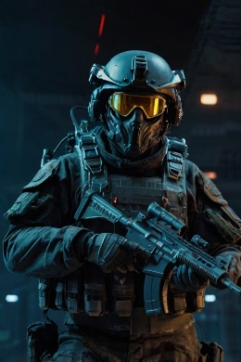
Combatente disciplinado das forças da URA, treinado para patrulhar, conter surtos e eliminar ameaças com precisão. Usa uniforme tático padronizado, máscara de proteção e armamento militar mantido em condições rígidas. Atua em formação, segue ordens sem questionar e raramente se deixa levar por impulsos — sua força está na disciplina e no armamento pesado. Para os sobreviventes comuns, cruzar o caminho de um Soldado da URA é encarar a face fria de uma autoridade que não hesita em atirar para manter o controle.

CA: 16
PV: 28
Movimento: 9 metros
Ataques:
Rifle de Assalto: 2d8 +8 em dano Perfurante Efeito Adicional: [Modo: Automático]
Munição: 20 na arma + 20 extras.
Ação Movimento para recarregar
Facão: 1D8 +2 em dano cortante

Crítico: Acertos com 16+.

Padrão de ataque: O Soldado da URA age de forma coordenada e tática, sempre buscando maximizar eficiência e sobrevivência. Quando trabalha em grupo, os soldados utilizam formações, cobertura mútua e comunicação por rádio para coordenar ataques e controlar o campo de batalha. Se estiver sozinho, ele parte para combate corpo a corpo quando necessário, usando força bruta e técnicas militares para neutralizar ameaças próximas. O Soldado é versátil com armamentos, alternando entre tiros de suas armas de fogo e o uso estratégico de granadas explosivas para forçar inimigos a recuar ou quebrar defesas. Em situações desfavoráveis, ele não hesita em chamar reforços via rádio, garantindo que aliados cheguem ao combate rapidamente.

Equipamentos:

- Rifle de Assalto
- Fação
- Armadura de Combate Militar Completa
- 4x Granadas Explosiva
- Lanterna
- Rádio de Comunicação
- Colete Suspensório. (Carrega itens adicionais a escolha do mestre)

Pericias em Geral

- Constituição: 4
- Furtividade: 2
- Luta: 4
- Pontaria: 4
- Percepção: 2

Efeito Adicional: Aumenta a Defesa +2 contra projeteis e Danos Perfurante e Cortantes.

Efeitos de Dano:

- Cabeça (CA +2): Perde a Reação da Rodada.
- Tronco: Sem efeito.
- Membros Sup.: Derruba arma, necessita de uma Ação de Movimento ou Padrão para recuperar
- Membros Inf.: Cai no chão, necessita de uma Ação de Movimento ou Padrão para se levantar.

Agente Secreto da URA

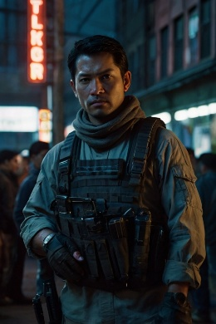
Operativo infiltrado e treinado para agir nas sombras em nome da URA. Raramente aparece de forma aberta — prefere se misturar à população, coletar informações e agir com precisão cirúrgica quando necessário. Veste roupas discretas que escondem armamento leve e equipamentos de espionagem, fala pouco e observa muito. Sua presença é sentida mais como paranoia do que como figura visível: quando o agente decide se revelar, é porque já tem o alvo em suas mãos. Para os sobreviventes, enfrentar um Agente Secreto da URA é descobrir tarde demais que estavam sendo vigiados desde o início.

CA: 14
PV: 24
Movimento: 9 metros
Ataques:
Revolver Pesado com Silenciador: 2d8 +6 em dano Perfurante + 6 em dano Impacto
Munição: 6 na arma + 12 extras.
Ação Completa para recarregar
Adaga Lâmina Temperada: 1d4 +6 de dano cortante. Aplica Sangramento.
Crítico: Acertos com 16+.

Padrão de ataque: O Agente Secreto opera como uma sombra calculista: primeiro mapeia o terreno em busca de pontos cegos, corredores e ângulos mortos, usando-os para se aproximar sem ser visto. Ele tenta enganar os inimigos — passa por vulnerável, cria distrações ou finge retirada — para abrir oportunidades de fogo ou atrair alvos isolados. Quando a distância favorece, prioriza tiros à distância, escolhendo o momento certo para disparar com calma e precisão, buscando neutralizar ameaças antes que percebam sua posição. Ao fechar a distância, não hesita: saca a adaga como Ação Livre e parte para o combate corpo a corpo, rápido e letal, utilizando golpes curtos e precisos para finalizar o alvo.

Equipamentos:

- Exoesqueleto de Suporte de Combate.
- Revolver Pesado com Silenciador
- Adaga Lâmina Temperada

Pericias em Geral

- Iniciativa: 2
- Constituição: 2
- Furtividade: 2
- Luta: 2
- Pontaria: 2
- Percepção: 2
- Enganação: 4

Efeito Adicional: Aumenta o atributo Força em +2. Esse bônus não concede pontos adicionais de atributo, mas é aplicado diretamente em testes, no cálculo do poder de ataque e na capacidade de carga do personagem.

Efeitos de Dano:

- Cabeça (CA +2): Perde a Reação da Rodada.
- Tronco: Sem efeito.
- Membros Sup.: Derruba arma, necessita de uma Ação de Movimento ou Padrão para recuperar
- Membros Inf.: Cai no chão, necessita de uma Ação de Movimento ou Padrão para se levantar.

14.3. Ameaças do Reino Animal

Quando o mundo desmoronou, não foram apenas os humanos que sofreram. O reino animal também foi marcado pela catástrofe: predadores tornaram-se mais ferozes, presas mais agressivas e espécies alteradas pelo PR-Z13 passaram a exibir comportamentos imprevisíveis. Agora, cada encontro pode significar um ataque motivado por fome insaciável, instinto territorial exacerbado ou mutações que distorcem o ciclo natural da vida.
Em combate contra essas feras, a sobrevivência exige estratégia. Seus corpos resistentes fazem com que apenas ataques críticos atinjam pontos vitais — somente então são considerados como golpes na “cabeça”, capazes de derrubar a ameaça de imediato. Fora isso, cada golpe nos “troncos” serve apenas para atrasar o inevitável.
O que segue são descrições de criaturas que incorporam essa nova selvageria, com padrões de comportamento e formas de ataque pensados para intensificar tanto o drama narrativo quanto o desafio tático em mesa.

🐶 Cão Selvagem

Tipo: Animal territorial e raivoso.
CA: 11
PV: 10
Movimento: 12 metros
Ataque:
Recebe +2 nas rolagens de ataque.
Mordida: Causa 1d6 + 2 Penetrante
Em caso de critico o cão fica “Agarrado” gerando desvantagem em todos os outros testes e penalidade de -1d6, para sair do Agarrado necessidade do teste de Força com Luta CD 12.
Comportamento: Caça em bando. Avança contra feridos.
Efeitos: Os latidos dos cães alertam os zumbis ou ameaças humanas próximas. Em caso de infectados os ataques causam Envenenamento. Os cães tem vantagem em teste de Percepção recebendo +2 nas rolagens.

🐍 Cobra Selvagem

Tipo: Réptil venenoso de tocaia.
CA: 13
PV: 6
Movimento: 3m (solo) / 1 salto 6m (ataque)
Ataque:
Mordida Venenosa: Causa 1d6 + 2 Penetrante e Efeito Envenenamento.
Comportamento: Ataca se provocada. Se esconde entre ruínas ou entulhos.
Efeito: Após um ataque bem sucedido em 50% de chance de fugir.

🪶 Corvos (Enxame)

Tipo: Ameaça em grupo.
CA: 12
PV: 20 (enxame coletivo)
Movimento: 18m (voo)
Ataque:
Recebe +1 nas rolagens de ataque para cada outro Corvo.
Bicadas: Causa 1d4 + 1 Penetrante.
Em caso de critico ataque os olhos causando efeito “Cegueira”.
Comportamento: Atraídos por corpos, agem em bando, protegem área.
Efeito: Atacam somente em bando e personagens infectados.

🦅 Harpia (Ave de Rapina)

Tipo: Aérea, ataque vertical.
CA: 13 (voando)
PV: 12
Movimento: 18m (voo) / Investida: 9m verticais
Ataque:
Recebe +2 nas rolagens de ataque.
Garras Cortantes: Causa 1d6 + 2 Cortante.
Em caso de critico causando efeito “Sangramento”.
Comportamento: Ataca de surpresa. Mira olhos e cabeça.
Efeito: Atacam somente se for atacada e tem 50% de fugir.

🐗 Javali Selvagem ou Infectado

Tipo: Animal agressivo e territorial.
CA: 12
PV: 16
Movimento: 9 metros + investida (6m adicionais)
Ataque:
Recebe +2 nas rolagens de ataque.
Investida Rápida: Causa 2d6 + 2 Impacto.
Em caso de critico causando efeito “Atordoado”.
Comportamento: Defende território com ferocidade. Pode atacar em grupos de até 3.
Efeito: Recebe +2 na Iniciativa. Quando seus Pontos de Vida chegam a 0 neste turno (Independente da ordem de Iniciativa), ele desencadeia um último ataque desesperado no mesmo turno, atingindo o jogador que o derrubou ou qualquer outro inimigo próximo, antes de finalmente sucumbir. Com Kit de Culinária pode gerar 5 Rações Nutritivas.
🐆 Onça ou Felino Caçador

Tipo: Predador ágil e letal.
CA: 14
PV: 18
Movimento: 12m / Salto: 6m
Ataque:
Recebe +4 nas rolagens de ataque.
Investida Felina: Causa 3d6 + 4 Penetrante.
Reação – Reflexo Felino: Uma vez por rodada ao ser ataque pode realizar um contra-ataque.
Em caso de critico causando efeito “Sangramento e Membro Fraco” em um local a escolha do mestre.
Comportamento: Caça solitária. Ataca pelas costas, prioriza alvos feridos.
Efeito: Recebe +2 em Iniciativa. Ataques furtivos infligem +6 de dano adicional. Quando exposta ao fogo, entra em pânico e foge descontroladamente.

🐙 Polvo Mutante (Água ou Zona Costeira)

Tipo: Criatura mutante com inteligência predatória.
CA: 14
PV: 25
Movimento: 9m (água e superfície molhada)
Ataque:
Recebe +2 nas rolagens de ataque.
Tentáculos (Ataque Duplo) 1d8 + 1d6 dano Impacto [por ataque]
Ataque Bônus: Pode “Agarrar” o Personagem, deixando com efeito de “Vulnerável” (Necessário teste de Força com Luta CD 12 para sair do Agarram.)
Reação - Jato de Tinta: Ataca uma área de 9metro causando efeito “Cegueira” em todos que forem atingidos, necessário teste de Agilidade com Atletismo CD 12 pra não receber o efeito.
Em caso de crítico o alvo fica com efeito “Contusão”.
Comportamento: Cria emboscadas. Agarra e prende o alvo por vários turnos.
Efeito: Sempre que recebe dano solta tinta preta, camuflando, tem 50% de fuga.
Efeito Adicional: Algumas espécies podem causar adicionalmente dano de Envenenamento.

🦈 Tubarão (Zonas Costeiras ou Inundadas)

Tipo: Predador aquático.
CA: 13 (embaixo d’água)
PV: 22
Movimento: 12m (água)
Ataque:
Recebe +4 nas rolagens de ataque.
Mordida violenta: 2d10 + 4 de dano Cortante.
Em caso de crítico, o alvo perde um membro ficando, com efeito de “Distúrbios Físicos – Permanente” (A escolha do Mestre) e “Sangramento”
Comportamento: Detecta sangue a distância. Círculo antes de atacar.
Efeito: Personagens feridos sofrem dano em dobro.
Personagem com efeito “Sangramento” atraem mais Tubarões.
Caso o personagem “Morra”, será finalizado pelo Tubarão instantaneamente.
Todos os Personagens que estiverem dentro da água estão sobre o efeito: “Vulnerável”.
Se o Tubarão receber um ataque critico ele foge.

